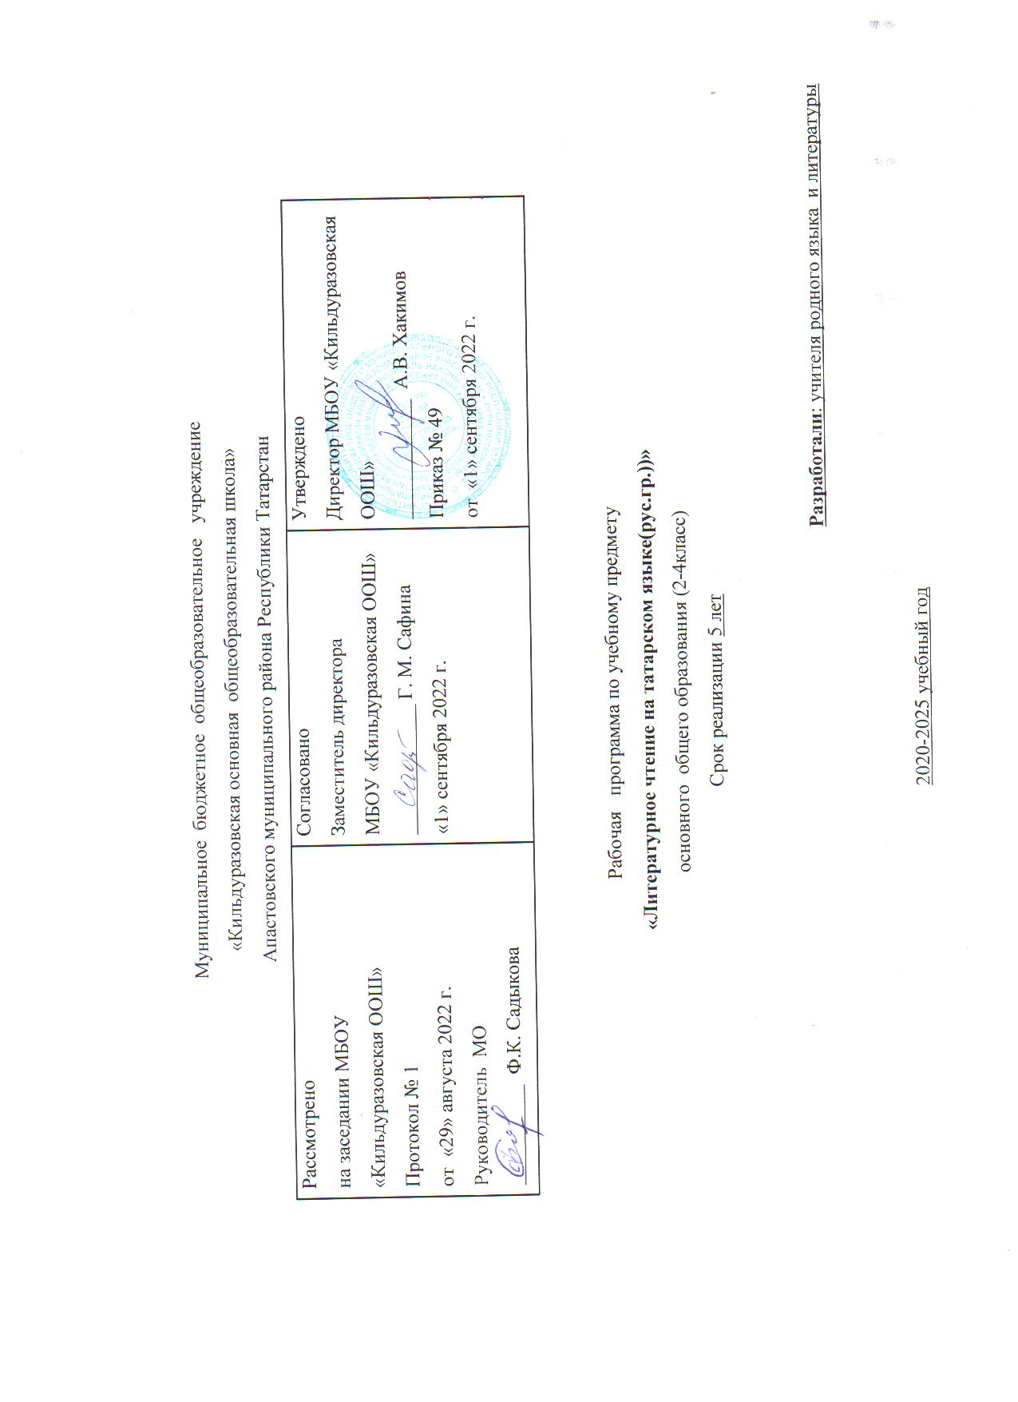

I.Рабочая программа учебного предмета «Литературное чтение на родном языке» для общеобразовательных организаций с обучением на русском языке (далее – Примерная рабочая программа) разработана в соответствии с

федеральными государственными образовательными стандартами начального общего образования (далее – ФГОС НОО) и определяет цели, задачи, планируемые результаты и содержание предмета.
Данная Примерная рабочая программа составлена в соответствии с Базисным учебным планом образовательных учреждений Российской Федерации и Республики Татарстан, реализующих образовательную программу общего образования.
Данная рабочая программа ориентирована на использование следующей линии программ и учебников:
-Примерная рабочая программа учебного предмета «Литературное чтение на родном языке» для общеобразовательных организаций с обучением на русском языке. Составители: Р.З.Хайдарова, К.С. Фатхуллова, Г.М.Ахметзянова, Одобрена решением федерального учебно-методического объединения по общему образованию .(протокол от 16 мая 2017г, №2/17)
1.Татарский язык. 2-4 класс: учебник для образовательных организаций начального общего образования (на русском и татарском языках). / Р.З.Хайдарова, Н.Г.Галиева. – Казань : Татармультфильм, 2013.

Место учебного курса «Литературное чтение на родном языке» в учебном плане:
Согласно учебным планом общая недельная нагрузка:
I класс – 1 час – 33 час
2 класс 1 час 35
3 класс 1 час 35
4 класс 1 час 35

II. Планируемые результаты обучения
2-4 класс
В 2-4 классе планируются личностные, метапредметные, предметные результаты обучения.
К личностным результатам освоения программы по татарскому языку относятся:
- духовно-нравственное развитие и воспитание обучающихся, предусматривающее принятие ими моральных норм, нравственных установок, национальных ценностей;
- ценностное отношение к своей малой Родине, к традициям, государственной символике;
- сформированность чувства прекрасного и эстетических чувств на основе знакомства с татарской культурой.
К метапредметным результатам обучения татарскому языку относятся:
- формирование основ умения учиться и способности к организации своей деятельности - умение принимать, сохранять цели и следовать им в учебной деятельности, планировать свою деятельность, осуществлять ее контроль и оценку, взаимодействовать с педагогом и сверстниками в учебном процессе;
- способность к самообразованию и самовоспитанию.
Предметные результаты обучения татарскому языку в 1 классе по каждой изучаемой теме приводятся в тематическом планировании в графе характеристика основных видов деятельности учащихся. По видам речевой деятельности предусматриваются следующие результаты:
- в говорении
- вести разговор с собеседником, задавая простые вопросы и отвечать на вопросы собеседника: расспрашивать о чём-либо; попросить о чём-либо и отреагировать на просьбу собеседника; начать, продолжить и завершить разговор;
- воспризводить наизусть тексты рифмовок, стихотворений, песен;
- пересказывать услышанный/ прочитанный текст;
- составлять собственный текст по аналогии;
- осознанно строить речевое высказывание в соответствии с коммуникативными задачами;
- выражать суждение относительно поступков героев;
- в аудировании
- понимать на слух речь учителя по ведению урока, высказывания одноклассников, небольшие тексты и сообщения, построенные на изученном речевом материале;
- понимать на слух информацию, которая содержится в предъявляемом тексте; определять основную мысль текста; передавать его содержание по вопросам.
- в чтении
– соотносить графический образ слова с его звуковым образом;
- соблюдать орфоэпические и интонационные нормы чтения; интонационное выделение знаков препинания;
- извлекать конкретную информацию из прочитанного;
- формулировать простые выводы на основе информации, которая содержится в тексте;
- прогнозировать содержание книги по ее названию и оформлению, содержанию сообщения;
- самостоятельно определить тему, главную мысль; деление текста (сообщения) на смысловые части, их оглавление;
- догадываться о значении незнакомых слов по сходству с русским языком, по контексту.
- в письме
- воспроизводить графически и каллиграфически корректно все буквы татарского алфавита (полупечатное написание букв, буквосочетаний, слов);
- соотносить графический образ слова с его звуковым образом;
- отличать буквы от транскрипционных значков; сравнивать и анализировать буквосочетания и их транскрипцию;
- выполнять лексико-грамматические упражнения;
- отвечать письменно на вопросы;
- писать краткое поздравление (с днем рождения, с праздником) с опорой на образец;
- писать по образцу короткое письмо другу, сообщать краткие сведения о себе, запрашивать аналогичную информацию о нем.

III. Содержание учебного предмета

Раздел учебной программы  33 часа | Основное содержание раздела учебной программы
Давай познакомимся!/Әйдәгез танышабыз! |  | Знакомство с одноклассниками, учителем, персонажами детских произведений: имя, возраст. Приветствие, прощание (с использованием типичных фраз и татарского речевого этикета
Моя школа и мой класс./ Минем мәктәбем һәм сыйныфым. |  | Учебные предметы, школьные принадлежности. Праздник 1 сентября. Учебные занятия, отметки, домашние задания. Школьная библиотека.
Я и моя семья./Мин һәм минем гаиләм. |  | Члены семьи, их имена, профессии, возраст, внешность, черты характера, увлечения/ хобби.
Помощь родителям. /Ата-аналарга булышу. |  | Как я помогаю родителям? Совместный домашний труд. Оценка своей деятельности.
Мой день./Минем көнем |  | Распорядок дня. Гигиена. Здоровье.
Покупки./Сатып алган әйберләр. |  | В магазине продуктов, одежды, посуды. На рынке.
В столовой/ Ашханәдә. |  | В школьной столовой. Любимая еда. Мы накрываем стол.
Я и мои /Мин һәм минем дусларым. |  | Имя, возраст, внешность, характер, увлечения. Совместные занятия. Письмо другу.
Праздники / Бәйрәмнәр. |  | День рождения, Новый год, 8 Марта, День мам. Национальные традиции татарского и русского народов. Подарки. Поздравления.
Спорт и спортивные игры./Спорт һәм спорт уеннары. |  | Летние, зимние виды спорта. Спортивные кружки.
Моя республика./Минем республикам. |  | Общие сведения: название, символика, национальности, столица, города. Транспорт. Достопримечательности.
Природа родного края./Туган якның табигате. |  | Времена года. Погода. Экология. Дикие и домашние животные, птицы. Любимое домашнее животное.
Поездки и путешествия. /Ял итү |  | Летний отдых. Отдых зимой. Отдых на море. Отдых в деревне.
Выдающиеся представители татарского народа. |  | Детские писатели и поэты. Детский фольклор (рифмовки, считалки, скороговорки, загадки, сказки).

